Git本质上是一个数据库，所有的版本库本质上都是用来存放代码的
- 安装，略过
- 初始化
git config --global user.name username
git config --global user.email xxxx@email.com
配置完成后可以查看: git config –list
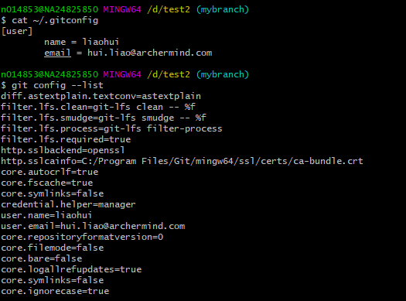
- 区域
  - 工作区
本地代码库，沙箱环境
  - 暂存区

  - 版本库
- 对象（git对象、树对象、提交对象）
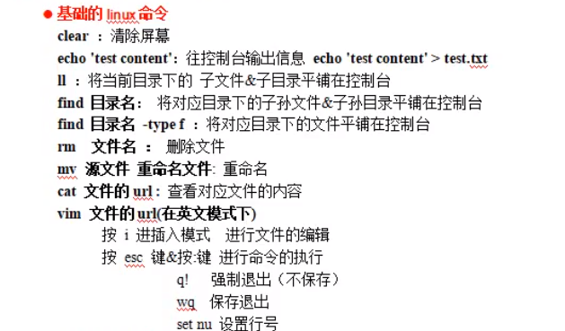
  - Git对象
git init
创建.git文件，也就是版本库，主要有如下文件目录
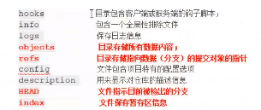
hooks：存放一些shell脚本，相当于回调，提交之前、之后等等流程中去做一些事情
info：排除一些不用git版本库来管理的文件
index：暂存区

Git对象中：
key:val 组成的键值对 （key是val对应的hash值）
键值对在git内部是一个blob类型

git hash-object –w 文件名 :向objects文件目录下存入更新的文件，这里会返回存入的hash值，hash值前两位字符为文件夹名，后面的就是文件名

git cat-file –p [objects文件夹下的文件夹与其下面的文件名拼接的字符串即hash值] ：查看修改的文件内容

因为记住文件的每一个版本所对应的SHA-1值并不现实，其次Git中，文件名并没有被保存（我们保存的仅仅是文件的内容），所以才有了树对象来解决这两个问题（当前的操作都是在对本地数据库进行操作，不涉及暂存区）
  - 树对象
构建树对象：可以通过update-index write-tree read-tree等命令来构建树对象并塞入到暂存区

操作流程：
- 利用update-index命令对修改的文件创建一个暂存区，并通过write-tree命令生成树对象
git update-index –-add –-cacheinfo 100644 hash值 文件名
命令解释：
文件模式： 100644，表示这是一个普通文件
100755，表示这是一个可执行文件
120000，表示一个符号链接
--add:因为此前该文件并不在暂存区中，首次需要--add
--cacheinfo:因为将要添加的文件位于git数据库中，而不是位于当前目录下，所以需要--chacheinfo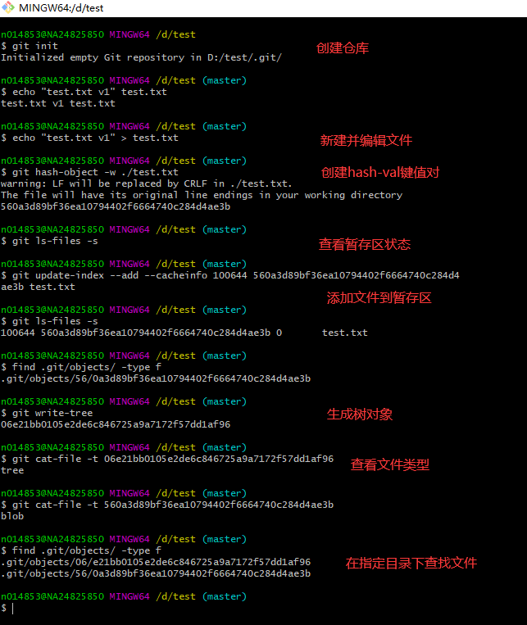

git对象（blob）为文件的一次次版本，树对象（tree）是项目的一次次版本
- 新增newfile.txt，对newfile.txt的两个版本分别加入到暂存区，并用write-tree生成树对象

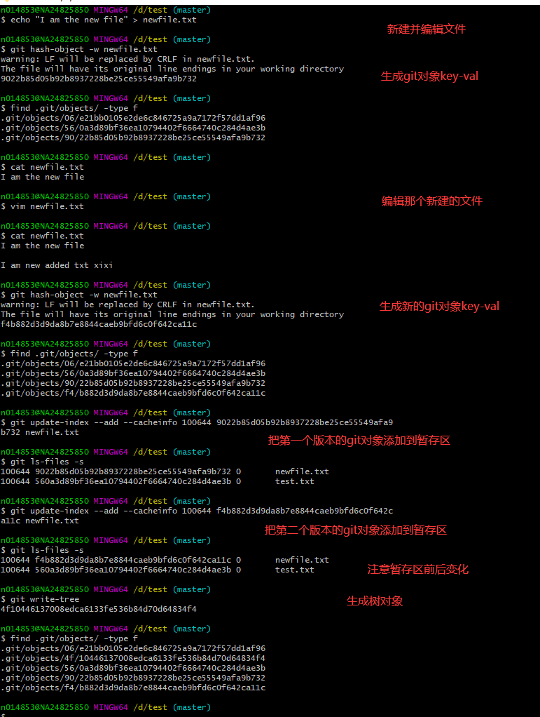
.git/objects/06/e21bb0105e2de6c846725a9a7172f57dd1af96
workspace项目的第一个版本（树对象tree）
.git/objects/4f/10446137008edca6133fe536b84d70d64834f4
workspace项目的第二个版本（树对象tree）

.git/objects/56/0a3d89bf36ea10794402f6664740c284d4ae3b
test.txt文件的第一个版本（git对象blob）
.git/objects/90/22b85d05b92b8937228be25ce55549afa9b7.32
newfile.txt文件的第一个版本（git对象blob）
.git/objects/f4/b882d3d9da8b7e8844caeb9bfd6c0f642ca11c
newfile.txt文件的第二个版本（git对象blob）

其他命令：
git ls-files –s ：查看暂存区当前的样子
git cat-file –t 文件名 ：查看文件的类型（blob为git对象，tree为树对象）
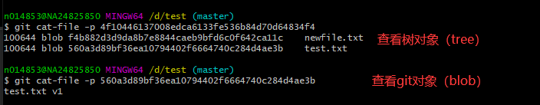

- 将第一个树对象加入第二个树对象，使其成为新的树对象
命令：git read-tree –prefix=bak 老版本的树对象的hash值
git write-tree
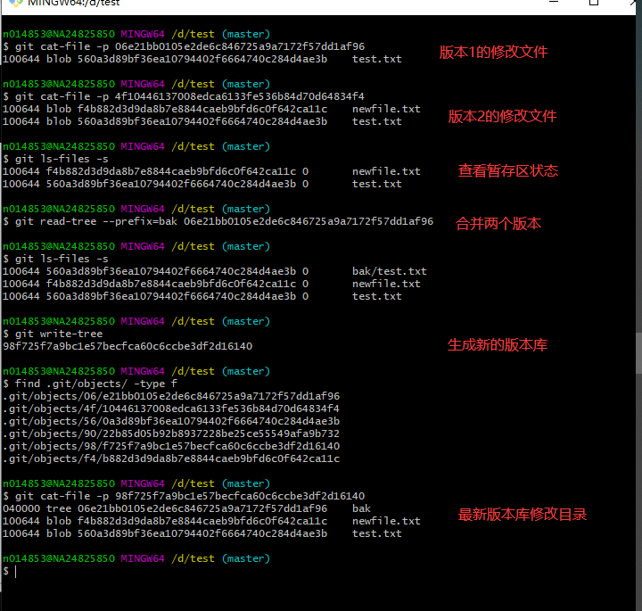
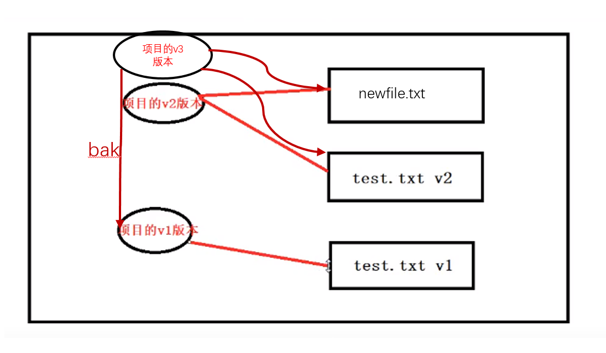
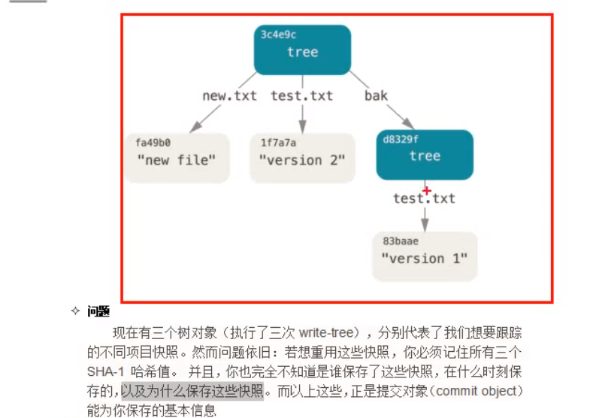
  - 提交对象
我们需要通过调用commit-tree来创建一个提交对象，为此需要指定一个树对象的SHA-1值，以及该提交对象的父提交对象（如果有的话，第一次将暂存区做快照就没有父对象）
创建提交对象：
echo ‘first commit’ | git commit-tree 06e21bb0105
查看提交对象：
git cat-file –p xxxxxxxx
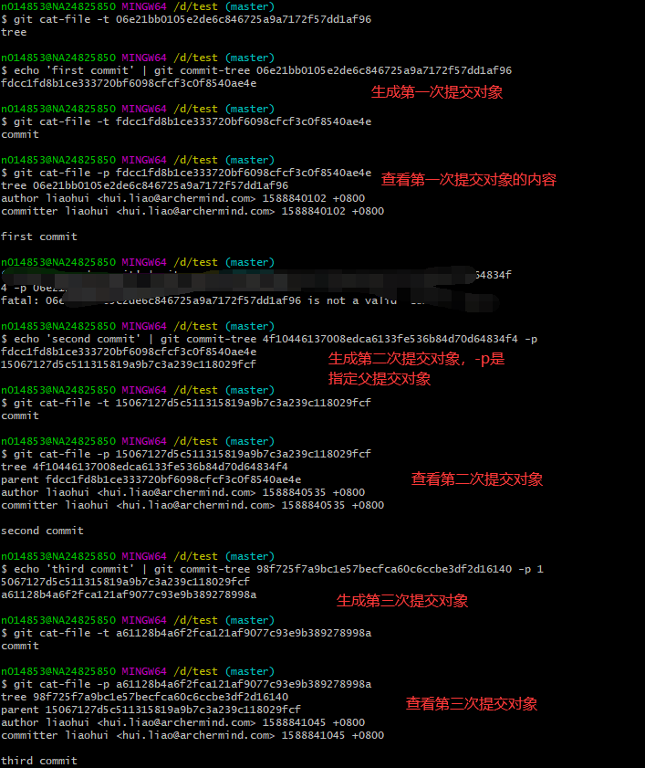
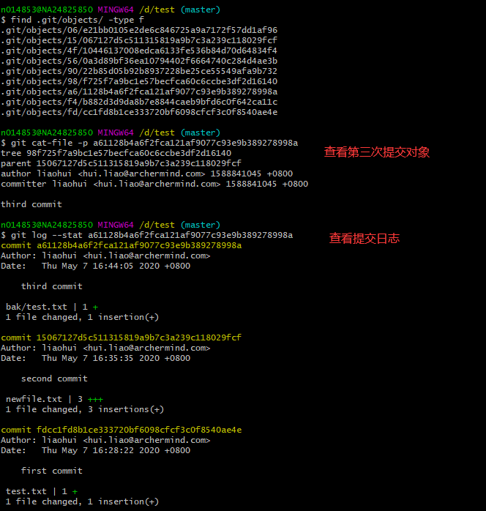
注意第一次提交对象的格式和后面的提交对象的格式
模型如下：
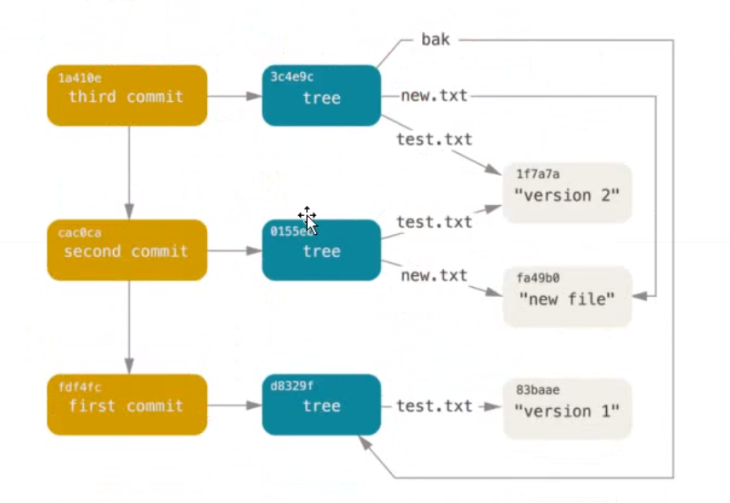
git commit-tree不但会生成提交对象，还会将对应的快照（树对象）提交到本地库中
- 高层命令
git init 初始化仓库
git add ./ 这个命令会把工作目录里面的修改生成git对象（blob）放到版本库，再从版本库中把git对象拿出来放到暂存区里面（注意是先从工作目录到版本库，再从版本库到暂存区）
git commit –m 注释 将暂存区提交到版本库

git操作最基本的流程如下：
一、创建工作目录，对工作目录进行修改；
二、git add ./
{
git hash-object –w 文件名（修改了多少个工作目录中的文件，此命令就要被执行多少次）
git update-index ……..
}
三、git commit –m “注释内容”
{
git write-tree
git commit-tree
}

- git本地操作
工作目录下的所有文件只有两种状态：已跟踪 或 未跟踪
已跟踪的文件是指本来就被纳入了版本控制管理的文件，在上次快照中有它们的记录，工作一段时间后，它们的状态可能是已提交，已修改或者已暂存
下面是三种状态之间的关系：
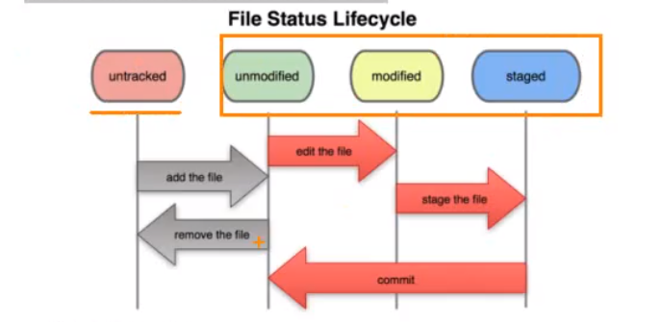
检查当前文件状态
git status
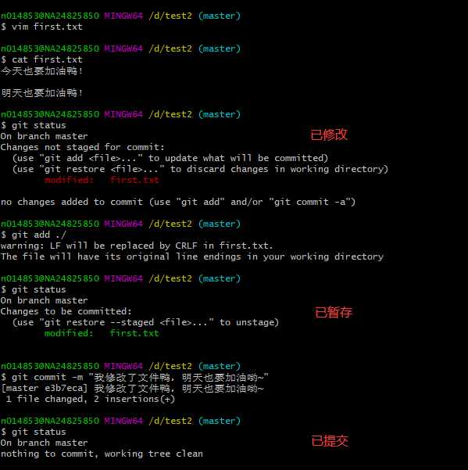

git status显示的比较简单，如果要查看具体修改的地方可以使用git diff命令。
git diff : 查看工作目录下有哪些更新还没有暂存

git diff --cached或者git diff --staged : 查看暂存区的已修改的文件（未提交）

git commit –a ：已被跟踪的文件可以使用这个命令跳过使用暂存命令（git add）这一步骤，直接把所有的修改一并暂存起来提交
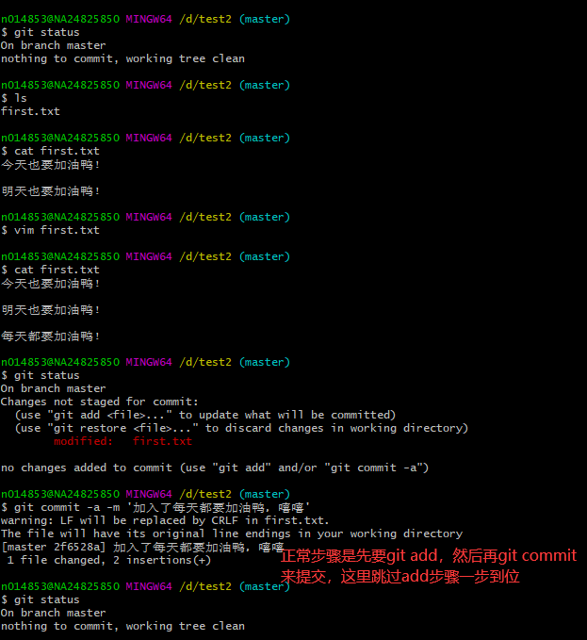
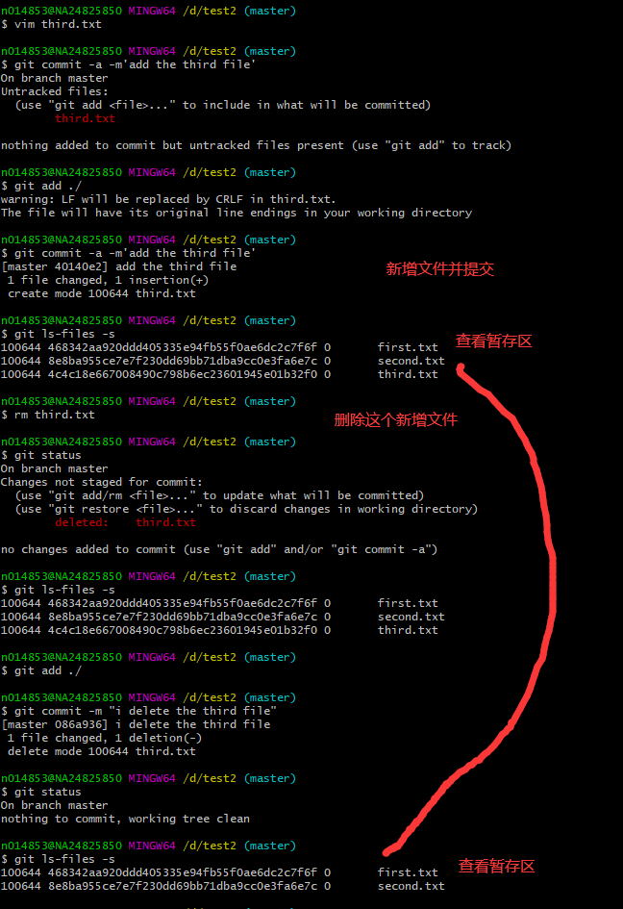

查看提交：
git log
git log --oneline
git log --pretty=oneline
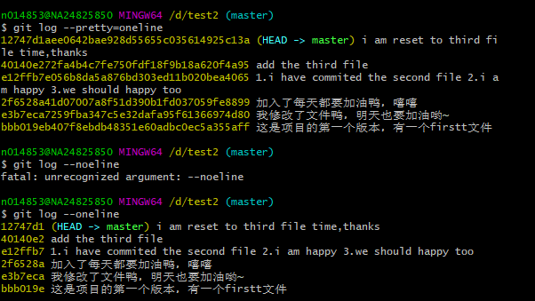

git reflog :查看更详细的操作日志

git rm 文件名 ：删除工作目录中对应的文件，在将修改添加到暂存区

git mv 原文件名 新文件名 ：将工作目录中的文件进行重命名，再将修改添加到暂存区

- Git分支操作

a.创建分支：git branch
b.切换分支：git checkout 分支名
c.删除分支：git branch –d(或者-D：强制删除。用-d情况下如果有代码没merge的话不能删除)
d.查看每一个分支的最后一次提交：git branch –v
e.新建一个分支并且使分支指向对应的提交对象：git branch 分支名 提交对象的hash值
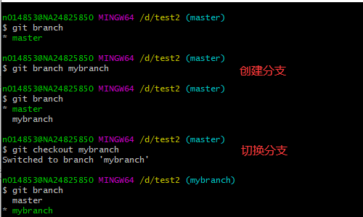

每个分支就是指向各自分支上最新提交对象的指针
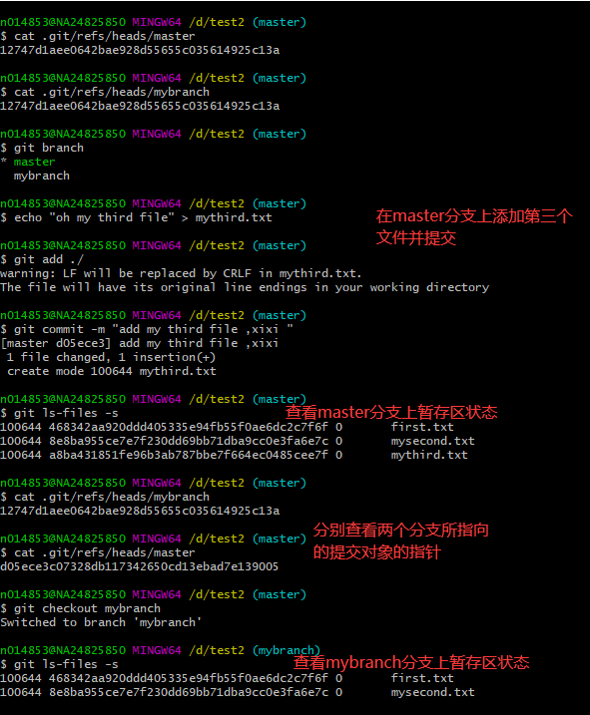

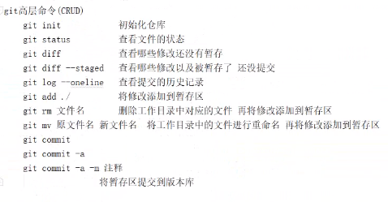
时光穿梭
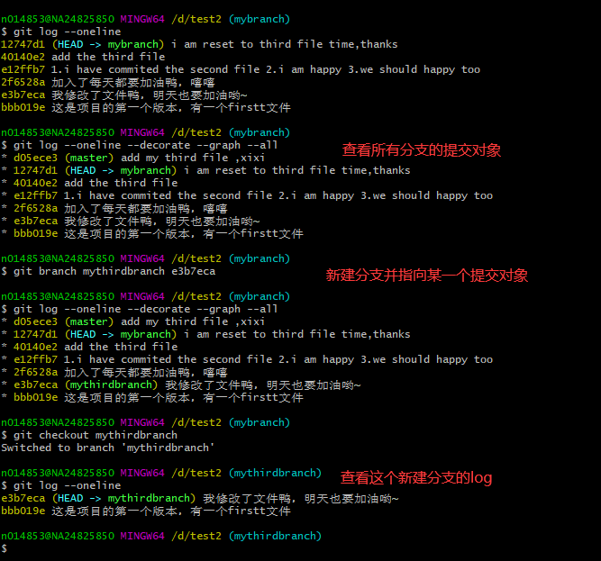

git log --oneline --decorate --graph --all :查看所有分支的历史提交对象

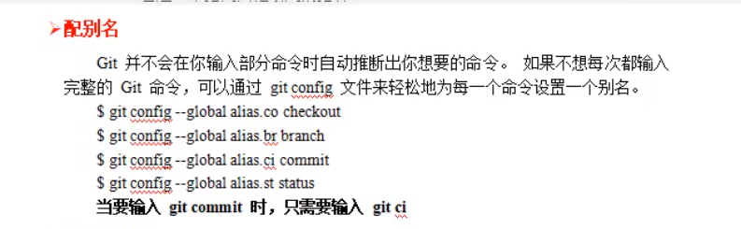

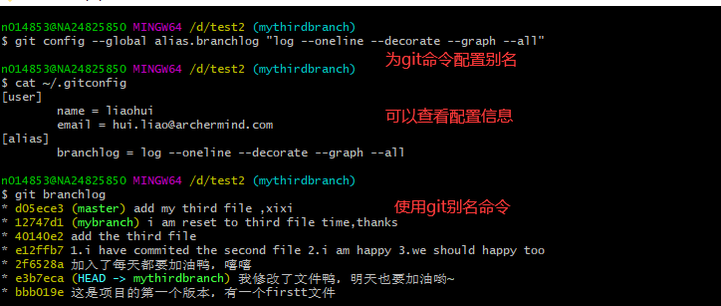
这里为git log --oneline --decorate --graph –all命令配置了别名为branchlog，后面都是用这个命令查看了。

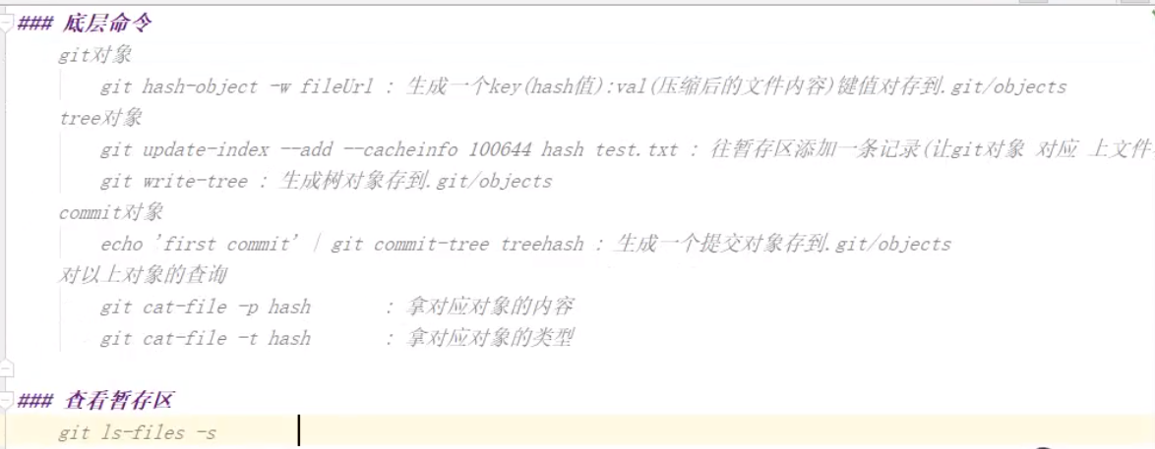

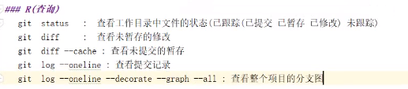
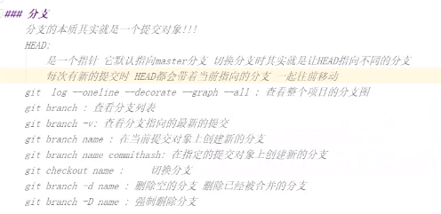

git checkout –b 分支名 ：创建并切换到这个分支上面
这里先把master分支上的代码合并到mythirdbranch
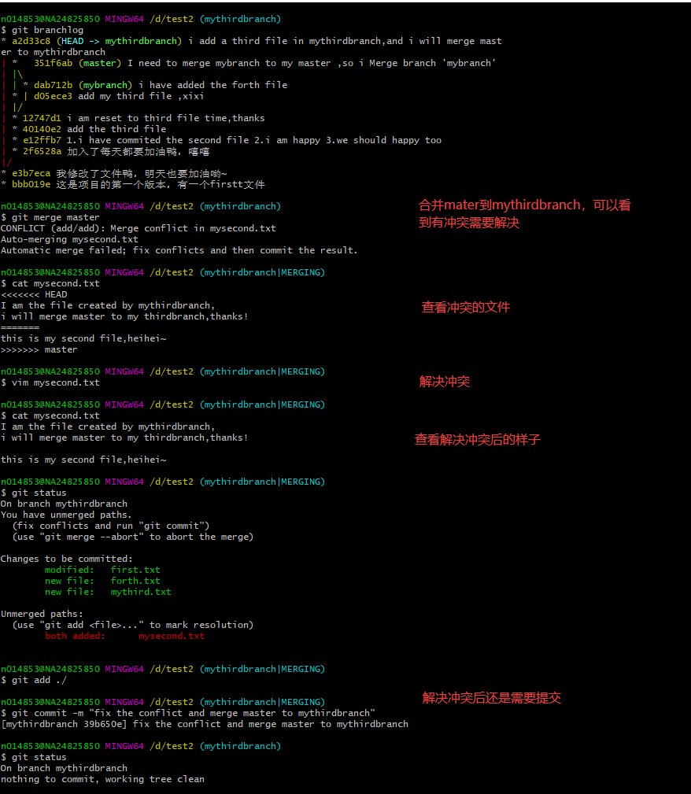
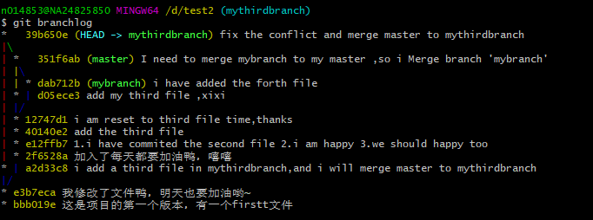
这里会把mythirdbranch合并到master分支上
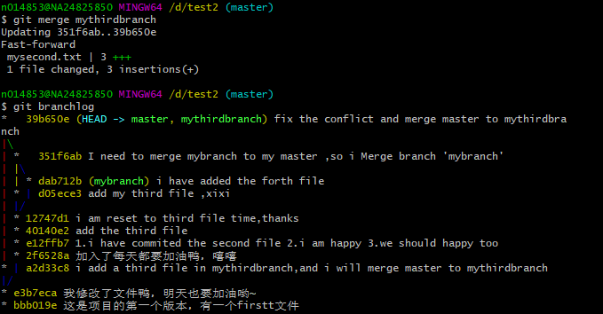

这里再把master分支merge到mybranch分支上，此时，三个分支都在同一个版本上了
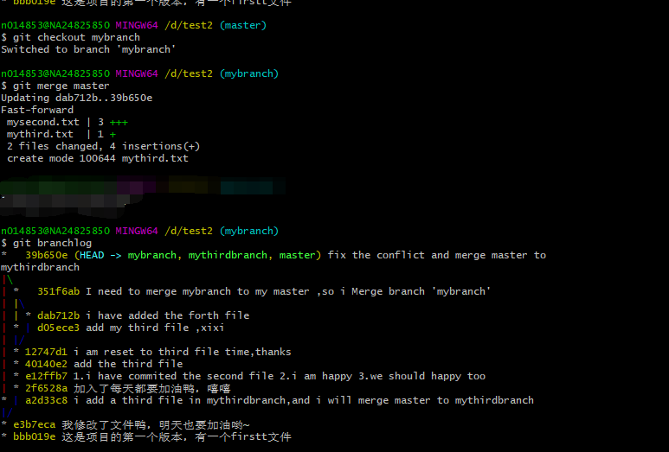

Git存储（git stash）
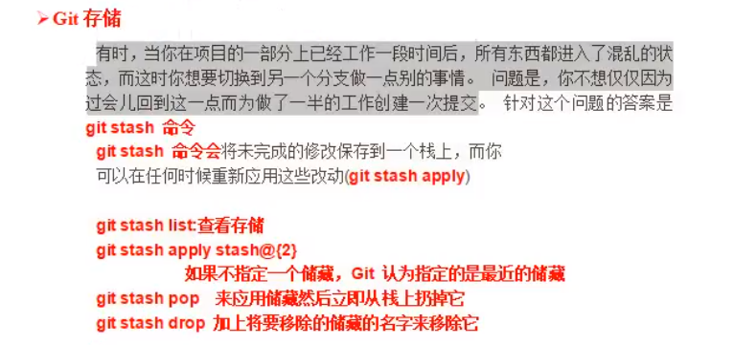
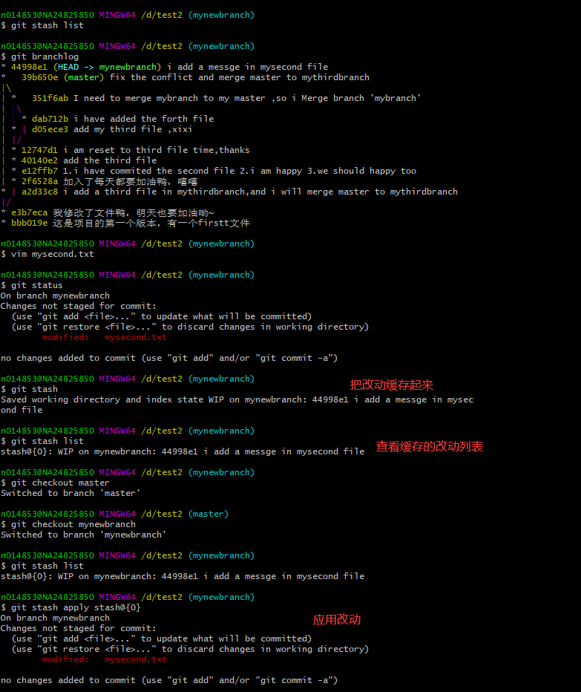

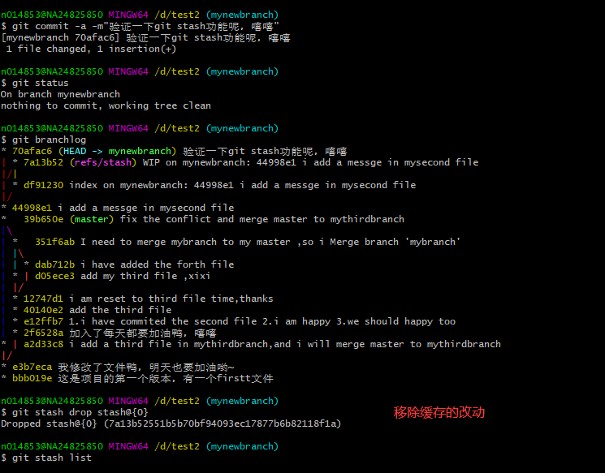

- 后悔药
一、工作区
如何撤回自己在工作目录中的修改：git checkout --filename
二、暂存区
如何撤回自己的暂存：git reset HEAD filename
三、版本库
如何撤回自己的提交：（1）注释写错了：git commit --amend
（2）修改内容出错了：先修改出错的地方，修改完成之后git add修改完成的文件，再使用git commit --amend –m “注释内容”
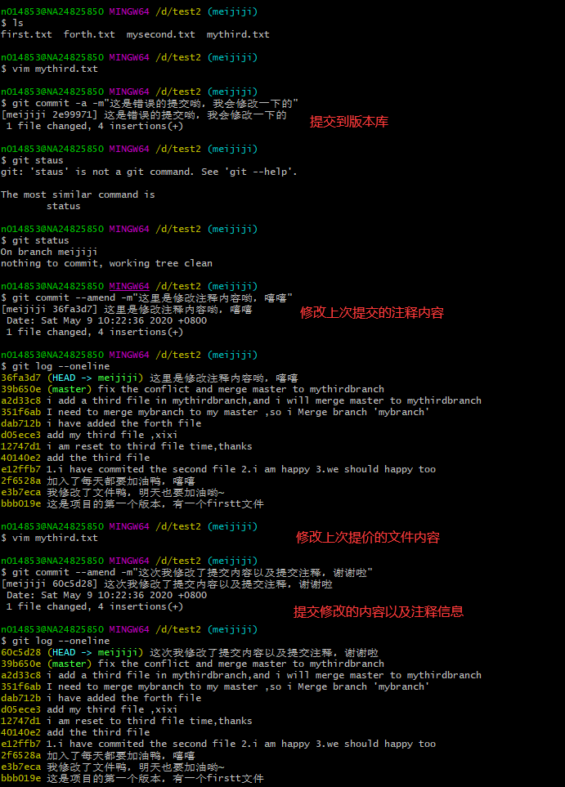

reset三种模式区别和使用场景(https://www.jianshu.com/p/c2ec5f06cf1a)
区别：
--hard：重置位置的同时，直接将 working Tree工作目录、 index 暂存区及 repository 都重置成目标Reset节点的內容,所以效果看起来等同于清空暂存区和工作区。

--soft：重置位置的同时，保留working Tree工作目录和index暂存区的内容，只让repository中的内容和 reset 目标节点保持一致，因此原节点和reset节点之间的【差异变更集】会放入index暂存区中(Staged files)。所以效果看起来就是工作目录的内容不变，暂存区原有的内容也不变，只是原节点和Reset节点之间的所有差异都会放到暂存区中。

--mixed（默认）：重置位置的同时，只保留Working Tree工作目录的內容，但会将 Index暂存区 和 Repository 中的內容更改和reset目标节点一致，因此原节点和Reset节点之间的【差异变更集】会放入Working Tree工作目录中。所以效果看起来就是原节点和Reset节点之间的所有差异都会放到工作目录中

- 打tag
Git可以给历史中的某一个提交打上标签，以示重要，通常在某一个发布节点上打上tag。

git tag tagName ：创建tag

git tag -a tagName -m "my tag" ：-a参数来创建一个带备注的tag，备注信息由-m指定

git show :命令可以查看tag的详细信息

git checkout tagName ：切换到某个分支，切换之后，如果需要修改的话，需要新建分支调用git checkout –b branchName后才能去修改文件

git tag –d tagName :删除某个tag

git push origin :refs/tags/<tagName> ：远端删除某个tag

- 远程仓库配置
现在远程仓库上创建（如GitHub）仓库，然后可以采用如下图的方式关联本地仓库
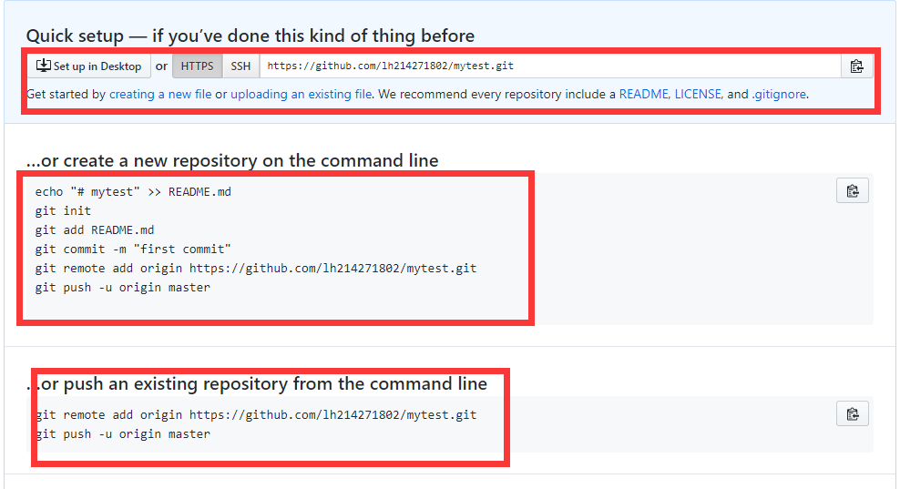git remote add origin xxxx.git :关联远程仓库
git push –u origin master :第一次提交到远程仓库
git remote –v :查看关联的仓库地址

- 杂七杂八
git branch --merged：查看当前分支上合并过的分支
git branch --no-merged:查看当前分支上没有合并过的分支

